**Portafolio de Evidencias**

Rodrigo Carrera Alva

Instituto Tecnológico Superior de la Sierra Negra de Ajalpan

Desarrollo de aplicaciones móviles hibridas

Mti. Jose Arturo Bustamante Lazcano

Marzo 2024

Tabla de Contenido

Contenido

Evaluación Diagnostica 2

Semana 1 – Introducción a Flutter 3

Paquetes de Instalación 3

Primer APP 6

Semana 2 11

Semana 3 14

Semana 4 15

Semana 5 FireBase 16

# Evaluación Diagnostica

Evaluación Diagnostica

 1.⁠ ⁠¿Cuál de los siguientes lenguajes es más común para desarrollar aplicaciones en Android?

a) Swift

b) Kotlin

c) JavaScript

d) C#

 2.⁠ ⁠¿Cuál es el lenguaje de programación principal para desarrollar aplicaciones en iOS?

a) Java

b) Dart

c) Swift

d) Python

 3.⁠ ⁠¿Qué herramienta se usa para desarrollar aplicaciones móviles en Android?

a) Visual Studio Code

b) Android Studio

c) Xcode

d) Eclipse

 4.⁠ ⁠¿Cuál de los siguientes frameworks permite el desarrollo de aplicaciones móviles híbridas?

a) Flutter

b) SwiftUI

c) Android SDK

d) Kotlin

 5.⁠ ⁠¿Cómo se llama el archivo donde se define la interfaz de usuario en Android con XML?

a) activity_main.xml

b) index.html

c) style.css

d) ui.xml

 6.⁠ ⁠Flutter usa Java como su lenguaje principal.

Falso (Usa Dart)

 7.⁠ ⁠React Native permite desarrollar aplicaciones tanto para Android como para iOS con JavaScript.

Verdadero

 8.⁠ ⁠El ciclo de vida de una actividad en Android incluye los estados: onCreate, onStart, onResume, onPause, onStop y onDestroy.

Verdadero

 9.⁠ ⁠Las aplicaciones móviles siempre necesitan conexión a internet para funcionar.

Falso (Pueden funcionar sin conexión si se programan adecuadamente)

10.⁠ ⁠Xcode es el entorno de desarrollo oficial para aplicaciones de Android.

Falso (Es para iOS)

# Semana 1 – Introducción a Flutter

## Paquetes de Instalación

Iniciamos con la lista de software que usaremos en esta materia:

1. Android Studio (Ultima Versión)
   1. Configuración Inicial: Plug Flutter y Dart

* 1. SDK Manager instalar

Versiones por lo menos de la 11 a la actual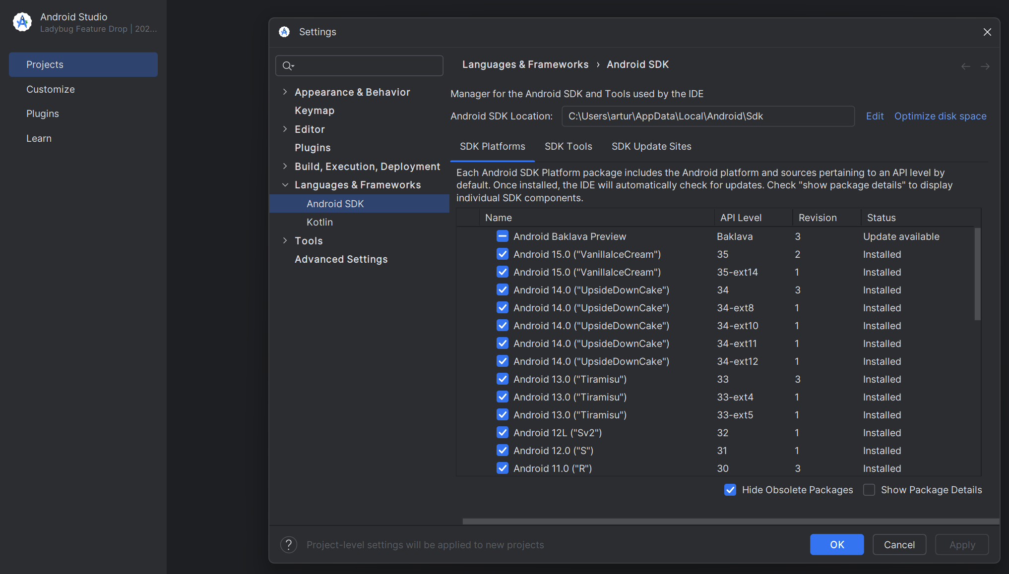

Todas las SDK Tool

* 1. Instalar un Virtual Device Manager

1. Instalar Visual Studio Code con las Ext y Copilot
   1. Awesome Flutter Snippets
   2. Code Runner
   3. Dart
   4. Flutter
   5. Flutter Tree
2. Bajar el SDK de Flutter
   1. [https://docs.flutter.dev/get-started/install?_gl=1*4b79dd*_gcl_aw*R0NMLjE3Mzc5ODgyODIuQ2p3S0NBaUEtdHk4QmhBX0Vpd0FreW9hMzJVMzhERFUwcUNjbFItcGdGcmlGOFJ0VGx5cTBYUUdlc0VKSkRKSnZSY3dRRE5DbWJfQ1d4b0NxajBRQXZEX0J3RQ..*_gcl_dc*R0NMLjE3Mzc5ODgyODIuQ2p3S0NBaUEtdHk4QmhBX0Vpd0FreW9hMzJVMzhERFUwcUNjbFItcGdGcmlGOFJ0VGx5cTBYUUdlc0VKSkRKSnZSY3dRRE5DbWJfQ1d4b0NxajBRQXZEX0J3RQ..*_up*MQ..*_gs*MQ..*_ga*MTI5MjUxOTE5NS4xNzM3MDc1NDA4*_ga_04YGWK0175*MTczNzk4ODI4MS4yLjEuMTczNzk4ODQ2Mi4wLjAuMA..&gclid=CjwKCAiA-ty8BhA_EiwAkyoa32U38DDU0qCclR-pgFriF8RtTlyq0XQGesEJJDJJvRcwQDNCmb_CWxoCqj0QAvD_BwE&gclsrc=aw.ds](https://docs.flutter.dev/get-started/install?_gl=1*4b79dd*_gcl_aw*R0NMLjE3Mzc5ODgyODIuQ2p3S0NBaUEtdHk4QmhBX0Vpd0FreW9hMzJVMzhERFUwcUNjbFItcGdGcmlGOFJ0VGx5cTBYUUdlc0VKSkRKSnZSY3dRRE5DbWJfQ1d4b0NxajBRQXZEX0J3RQ..*_gcl_dc*R0NMLjE3Mzc5ODgyODIuQ2p3S0NBaUEtdHk4QmhBX0Vpd0FreW9hMzJVMzhERFUwcUNjbFItcGdGcmlGOFJ0VGx5cTBYUUdlc0VKSkRKSnZSY3dRRE5DbWJfQ1d4b0NxajBRQXZEX0J3RQ..*_up*MQ..*_gs*MQ..*_ga*MTI5MjUxOTE5NS4xNzM3MDc1NDA4*_ga_04YGWK0175*MTczNzk4ODI4MS4yLjEuMTczNzk4ODQ2Mi4wLjAuMA..&gclid=CjwKCAiA-ty8BhA_EiwAkyoa32U38DDU0qCclR-pgFriF8RtTlyq0XQGesEJJDJJvRcwQDNCmb_CWxoCqj0QAvD_BwE&gclsrc=aw.ds)
   2. Seleccionamos Windows
   3. Seleccionamos Android
   4. Descargamos: <https://storage.googleapis.com/flutter_infra_release/releases/stable/windows/flutter_windows_3.27.3-stable.zip>
   5. Creamos una carpeta en C que se llame dev dentro ponemos el contenido del zip flutter
   6. Creamos dos variable de entorno

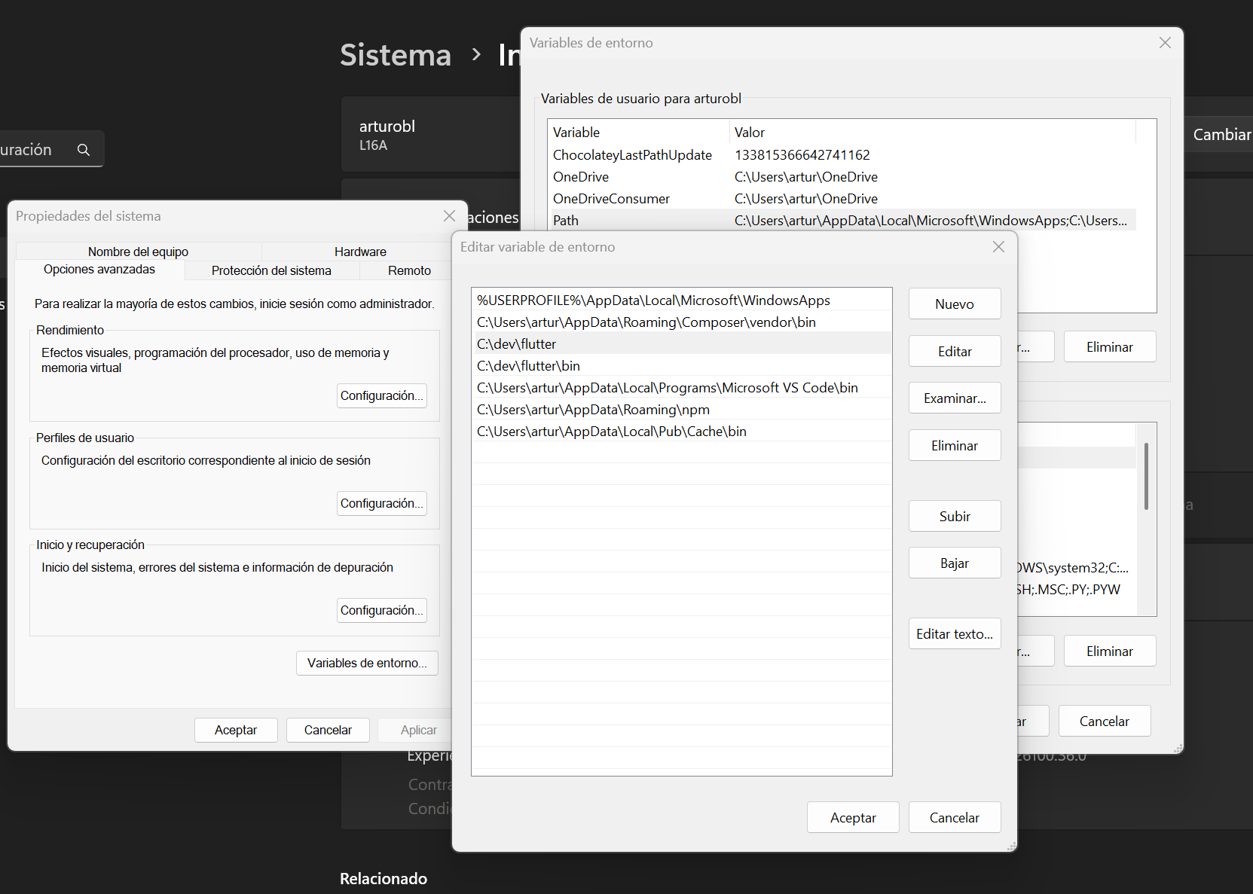

1. Entrar a la carpeta del SDK flutter y ejecutar flutter console y el comando flutter doctor y continuar con las sugerencias.
2. Crear nuestra primera app en vscode ejecutamos en command paleete Flutter New Project

## Primer APP

Diseño simple de un layout

import 'package:flutter/material.dart';

void main() {

runApp(const Home());

}

class Home extends StatefulWidget {

const Home({super.key});

@override

State<Home> createState() => _HomeState();

}

class _HomeState extends State<Home> {

@override

Widget build(BuildContext context) {

return MaterialApp(

home: Scaffold(

appBar: AppBar(

title: const Text('Flutter layout demo'),

centerTitle: true,

),

body:

//Nodo Padre principal

Column(

//mainAxisAlignment: MainAxisAlignment.center,

crossAxisAlignment: CrossAxisAlignment.center,

children: [

//Hijo 1 imagen

Image.asset('assets/suiza.jpg'),

SizedBox(

height: 30,

),

//Hio 2 Fila

Row(

mainAxisAlignment: MainAxisAlignment.spaceEvenly,

children: [

//Hijo 1 de la fila

Column(

crossAxisAlignment: CrossAxisAlignment.start,

children: [

//Hijo 1 de la Columna

Text("Oeschinen Lake Campground",

style: TextStyle(fontWeight: FontWeight.bold)),

Text(

"Kandersteg, Suiza",

style: TextStyle(color: Colors.black54),

),

],

),

//Hijo 2 de la fila

Row(

children: [

Icon(

Icons.star,

color: Colors.red,

),

Text("41"),

],

),

],

),

SizedBox(height: 30),

//Hijo 3 de la columna

Row(

mainAxisAlignment: MainAxisAlignment.spaceEvenly,

children: [

Column(

children: [

Icon(

Icons.king_bed,

color: Colors.purple,

),

Text(

"Hotel",

style: TextStyle(color: Colors.purple),

),

],

),

Column(

children: [

Icon(

Icons.restaurant,

color: Colors.purple,

),

Text(

"Comida",

style: TextStyle(color: Colors.purple),

),

],

),

Column(

children: [

Icon(

Icons.directions_car,

color: Colors.purple,

),

Text(

"Transporte",

style: TextStyle(color: Colors.purple),

),

],

)

],

),

SizedBox(height: 30),

//Hijo 4 de la columna

Padding(

padding: const EdgeInsets.only(left: 30.0, right: 30.0),

child: Text(

"Descripcion de Suiza Lorem ipsum dolor sit amet, consectetur adipiscing elit. Nullam nec purus ac libero ultricies tincidunt. Nullam nec purus ac libero ultricies tincidunt. Nullam nec purus ac libero",

textAlign: TextAlign.justify,

),

),

Container(

margin: EdgeInsets.all(30),

child: Text(

"Descripcion de Suiza Lorem ipsum dolor sit amet, consectetur adipiscing elit. Nullam nec purus ac libero ultricies tincidunt. Nullam nec purus ac libero ultricies tincidunt. Nullam nec purus ac libero",

textAlign: TextAlign.justify,

),

),

],

)),

);

}

}

## Semana 2 Navegador y cards

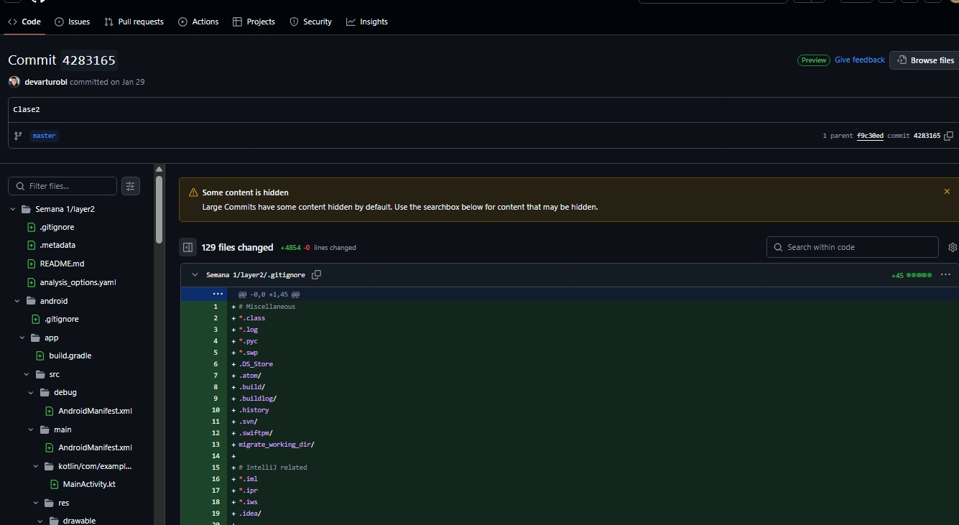

Creación de un nuevo proyecto commit de creación de un navegador y cards en flutter

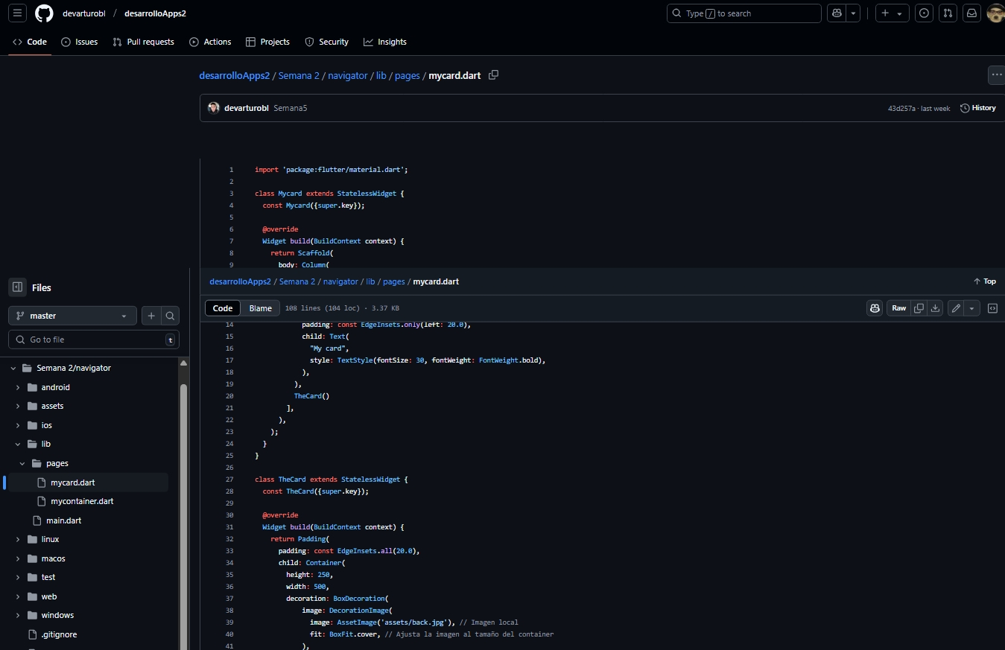

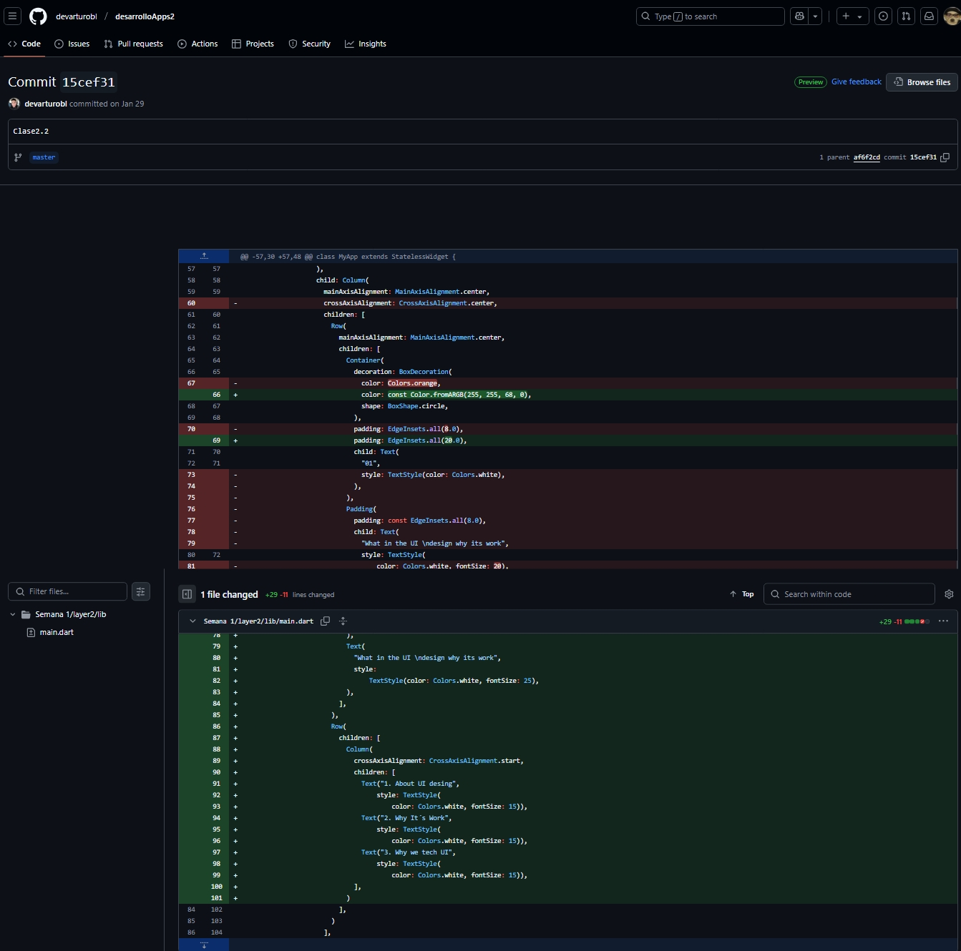

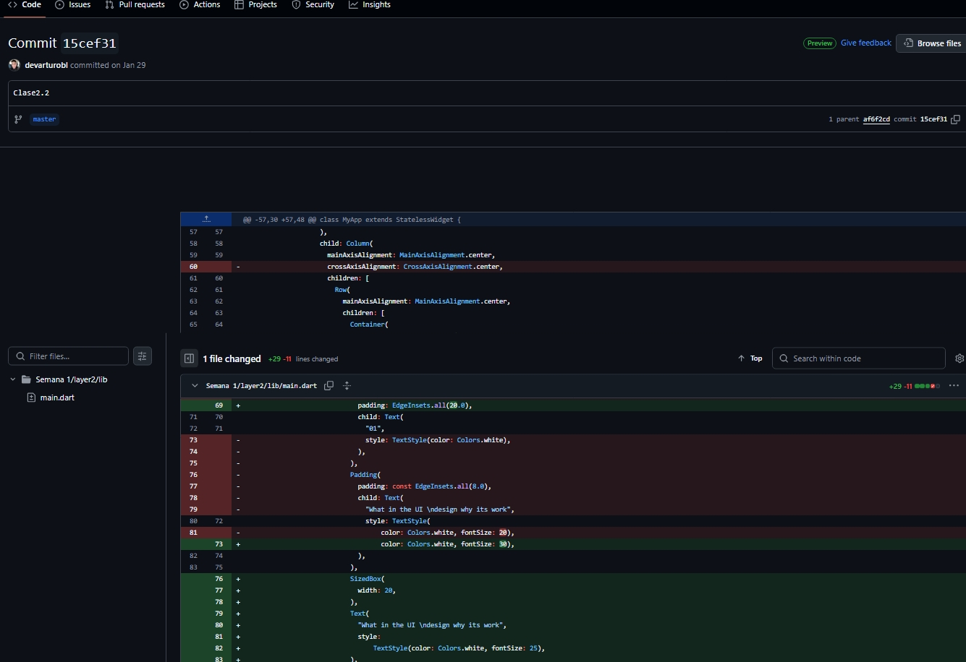

Creación de segundo commit en la semana 2 modificamos los colores de las filas

## Semana 3 App del clima

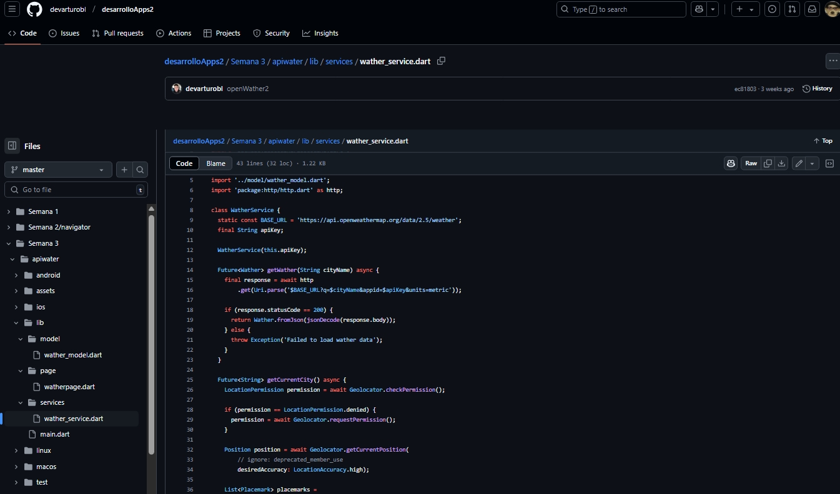

Creamos una nueva aplicación la cual hicimos consumo de una api de datos meteorológicos

[Datos meteorológicos actuales - OpenWeatherMap](https://openweathermap.org/current)

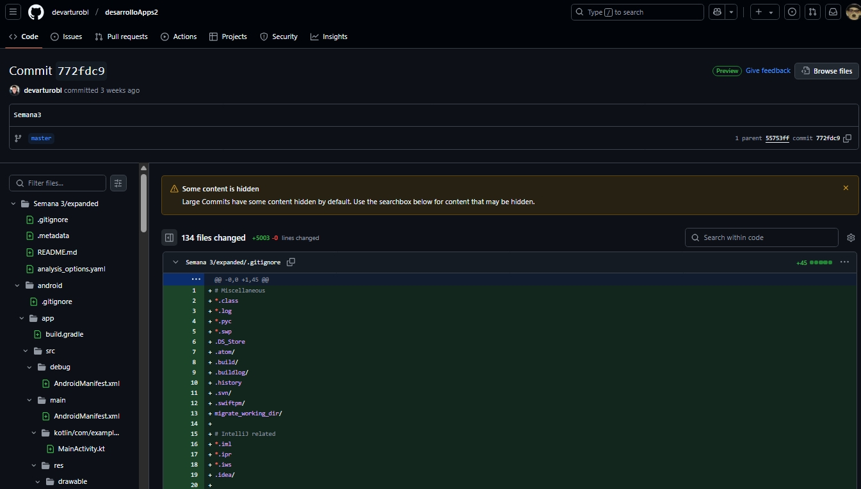

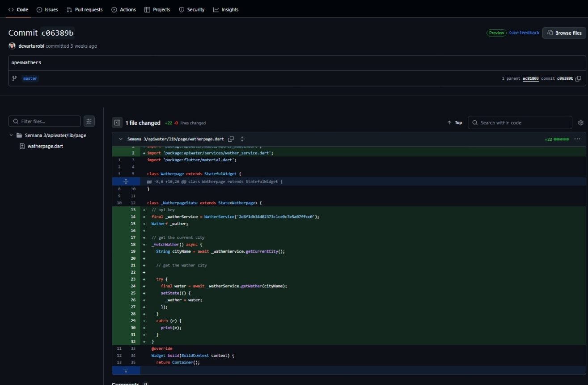

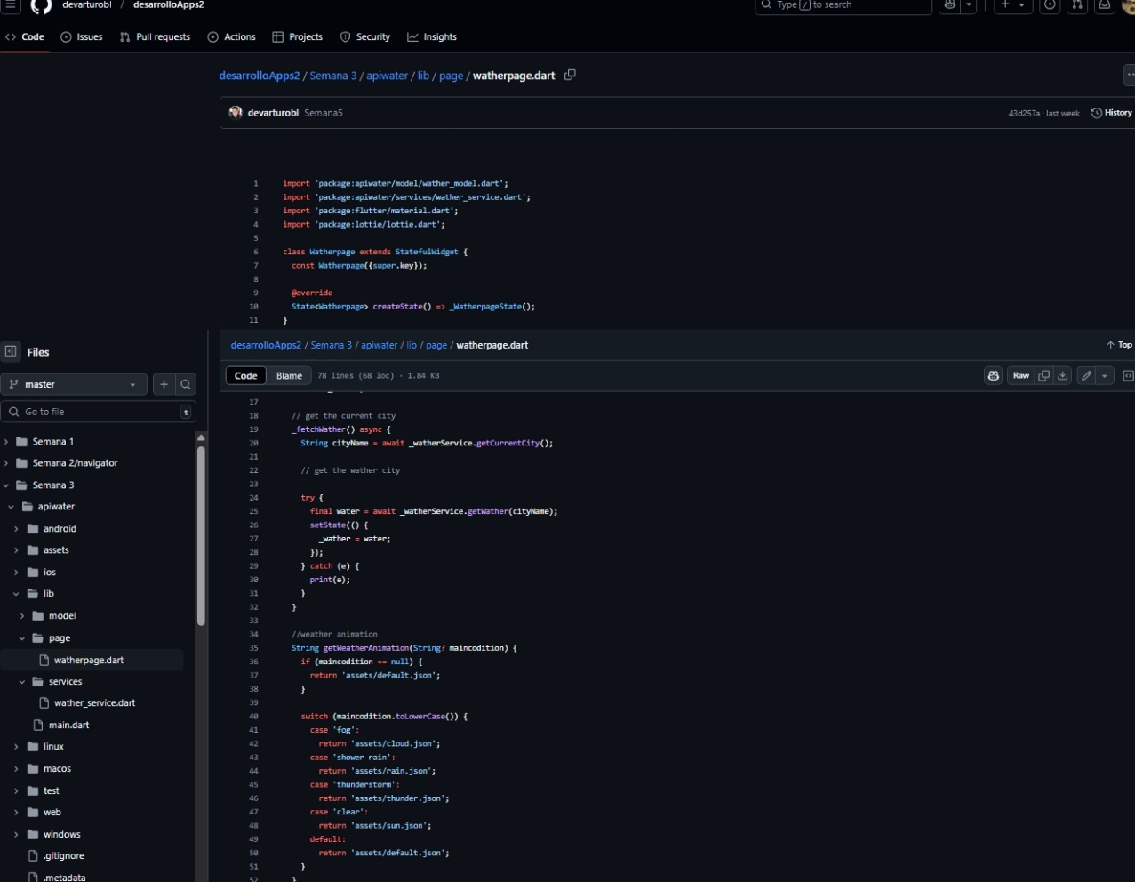

## Semana 4 paginación

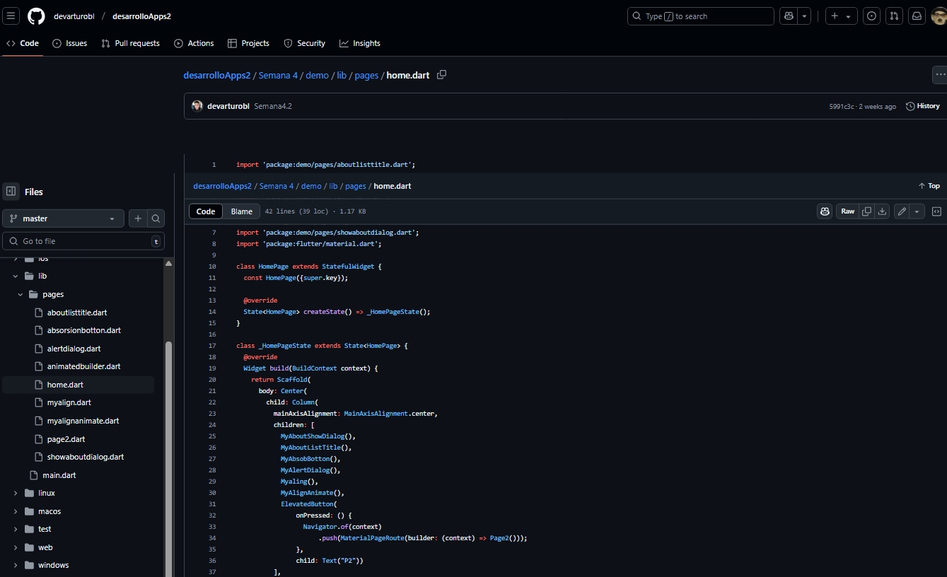

Nuevo proyecto que subió al repositorio donde vimos sobre el enrutamiento de diferentes ventanas para poder hacerlo mas dinámico e intercambio de pestañas

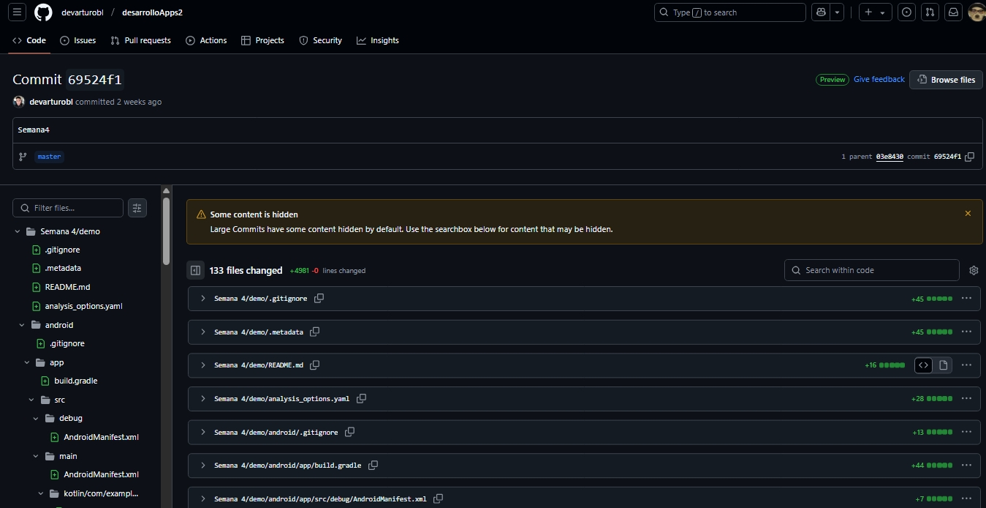

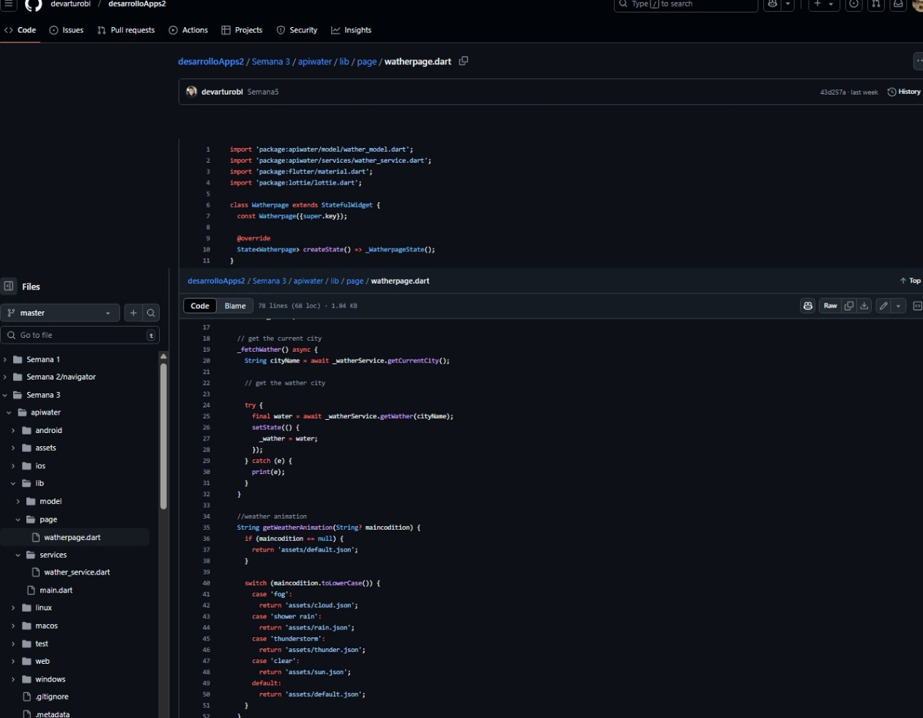

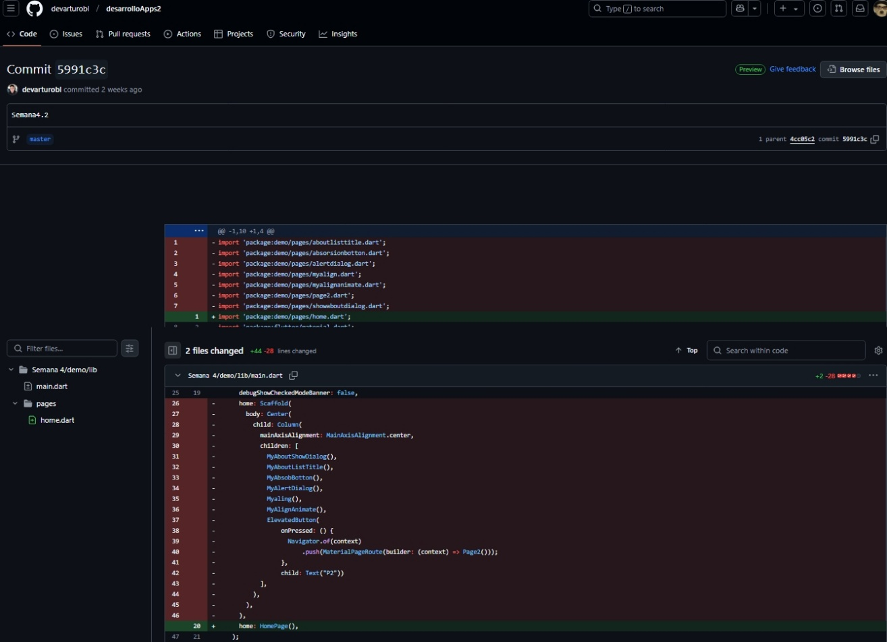

## Semana 5 FireBase



